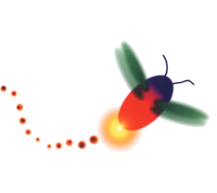
財團法人罕見疾病基金會
96年度全方位家庭支持課程-親子教養講座
報名簡章
罕見疾病家庭平時竭盡心力照護孩子、還得面對生活中的各種壓力，其毅力與耐心程度令人佩服；然而，面對孩子調皮頑固、不服教養的困擾，罕病家屬們卻常常不得其門而入。本會了解罕病家庭在親子教養這方面的需求日增，特別規劃了相關的親子活動，並且邀請結節硬化症家屬、現為新竹人智學會培育師資的謝淑玲老師為我們介紹『華德福教育』的兒童教養觀點，讓家長們了解孩子的特質，並學會如何適切地給予鼓勵、教養，再搭配述說故事、圖像融入的教育方式，增進親子情感與默契。
此外，本會為盡力達到紓解罕病家庭成員身心壓力的目的，同時請來具有專業執照、實務經驗豐富的整復師羅玉美老師，傳授大家抵抗過敏、增進免疫力的穴道按摩技巧，提升罕病家庭的心靈與生活品質。說的再多也不如您的馬上行動，期待您的來電報名唷！！
＊活動時間：96年4月21日（六）9：30~15：30，
96年5月 6日（日）9：30~15：30。
＊活動地點：財團法人崇友文教基金會（100台北市公園路30號10樓A室）
＊主辦單位：財團法人罕見疾病基金會
＊協辦單位：財團法人崇友文教基金會
＊補助單位：台北市政府社會局
＊參與對象：罕病家庭
＊報名方式：回條郵寄：財團法人罕見疾病基金會 104台北市中山北路二段52號10樓
傳真：（02）2523-0936，或E-mail至 ps02@tfrd.org.tw
洽詢電話：（02）2521-0717轉167 聯絡人：曾建彰 社工員
＊報名截止日期：96年4月13日以前
＊活動流程：
講座一：4月21日（六）
時 間 | 內 容 | 主講人
9：30~10；00 | 報到
10：00~12：00 | 教育與治療的融合-兒童氣質與教養：藝術篇  透過線畫及歌唱認識華福德教育，瞭解親子互動與情緒起伏的關聯，提升教養技巧。 | 新竹人智學會培育師資  謝淑玲
12：00~13：00 | 用餐時間
13：00~15：00 | 教育與治療的融合-親子按摩  簡易穴道按摩教導，著重於免疫力提升、過敏症狀的解決。 | 新竹人智學會培育師資  專業整復師 羅玉美
15：00~15：30 | 心得分享、提問
講座二：5月 6日（日）
時 間 | 內 容 | 主講人
9：30~10；00 | 報到
10：00~12：00 | 教育與治療的融合-親子故事養成：課程篇  教導家長說故事的方式與技巧。 | 新竹人智學會培育師資  謝淑玲
12：00~13：00 | 用餐時間
13：00~15：00 | 教育與治療的融合-親子故事養成：操作篇  以分組方式實際進行演練，並請老師在旁指導。 | 新竹人智學會培育師資  謝淑玲
15：00~15：30 | 心得分享、提問
＊活動地點交通：
財團法人崇友文教基金會（100台北市公園路30號10樓A室）
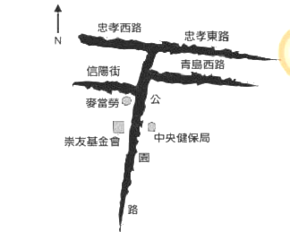
捷運台北車站8號出口、台大醫院站3號出口皆可到達活動地點。

捷運台北車站8號出口

(活動地點)

台大醫院站3號出口

『96年度全方位家庭支持課程 - 親子教育講座』 報名回條

基本資料 | □病友姓名：  疾病名稱：  □病友家屬，姓名： ，與病友關係
聯絡電話 | 室內電話：  手機： (請務必留下可與本人聯絡之電話)
報名場次 | □ 4月21日 (此一場次歡迎親子或夫婦協同參與！)  □ 5月 6日
其他參與者 | 活動當天會有志工協助陪伴孩子，請在下列格子中填寫同行人數，方便作業。  位孩子，年齡： / ，(注意事項： )
飲食調查 | □葷食 □素食  其他注意事項：
特殊需求 | □普通輪椅 □電動輪椅  □其他
我的期待
財團法人罕見疾病基金會 地址：104 台北市中山北路二段52號10樓
電話：（02）2521-0717轉167 聯絡人：曾建彰 社工員 E-mail：ps02@tfrd.org.tw
傳真：（02）2523-0936 網址：http://www.tfrd.org.tw/

